RIWAYAT HIDUP
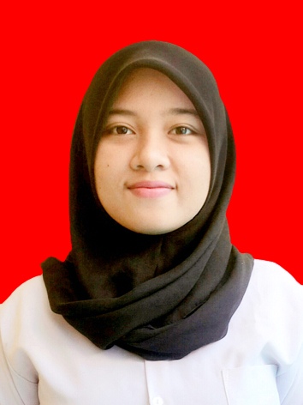

Andi Rizka Margi Astuti A, lahir di Makassar pada tanggal 26 Mei 1994. Agama islam, penulis merupakan putri bungsu dari dua bersaudara, pasangan Ambo, A.Ma dan Dra Asma Thalib. Penulis mulai memasuki jenjang pendidikan formal di SD Inpres Toddopuli 1 Makassar pada tahun 2000 dan tamat pada tahun 2006, kemudian melanjutkan pendidikan Sekolah Menengah Pertama di SMP Negeri 33 Makassar dan selesai pada tahun 2009, pada tahun yang sama melanjutkan pendidikan Sekolah Menengah Atas di SMA Negeri 11 Makassar dan lulus pada tahun 2012. Pada tahun 2012 penulis mengikuti tes seleksi pada Jurusan Pendidikan Guru Sekolah Dasar (PGSD) Reguler tepatnya di kelas M1.6 program Strata 1 (S1) Fakultas Ilmu Pendidikan Universitas Negeri Makassar.

